实验六：CPU设计综合

1. 累加程序

实验步骤：

（一）、编写asm代码

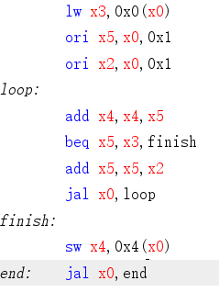

（二）、将asm导出为机器代码

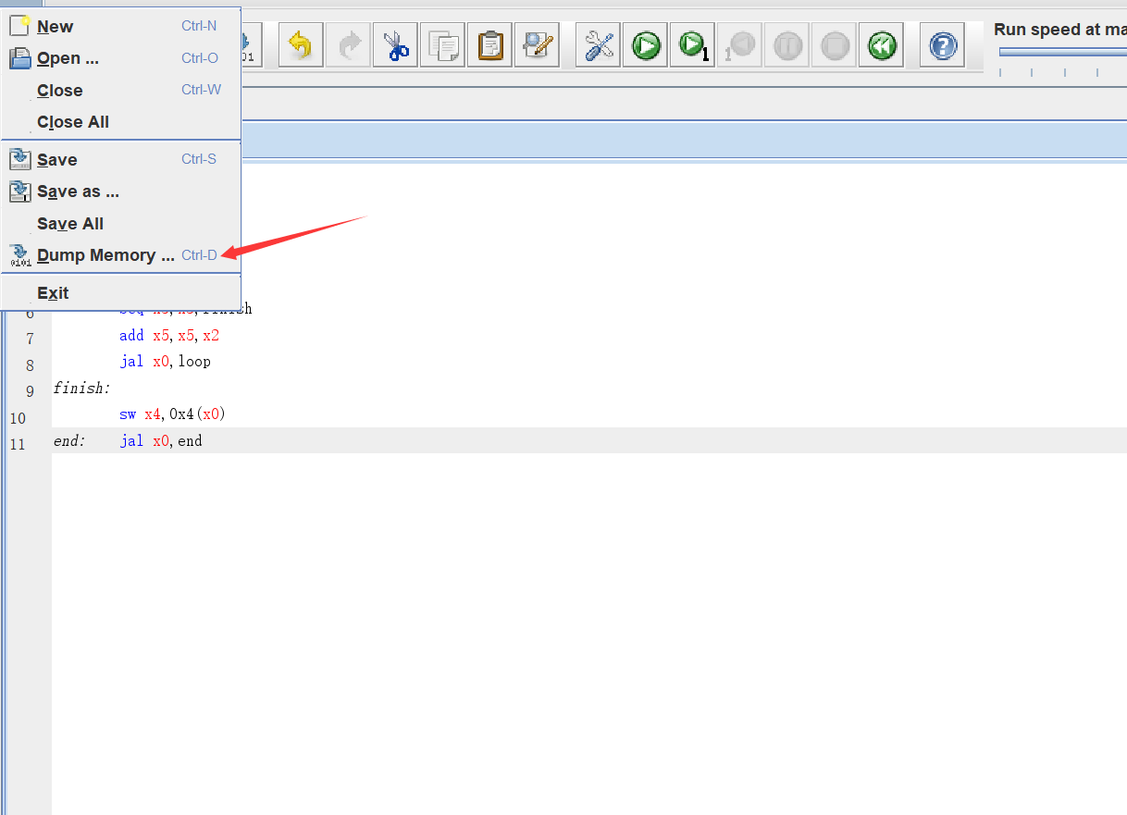

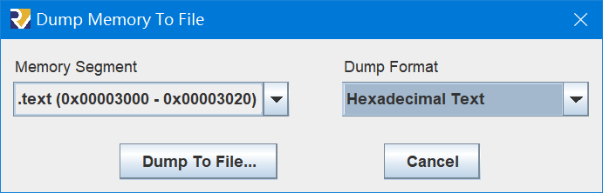采用16进制保存

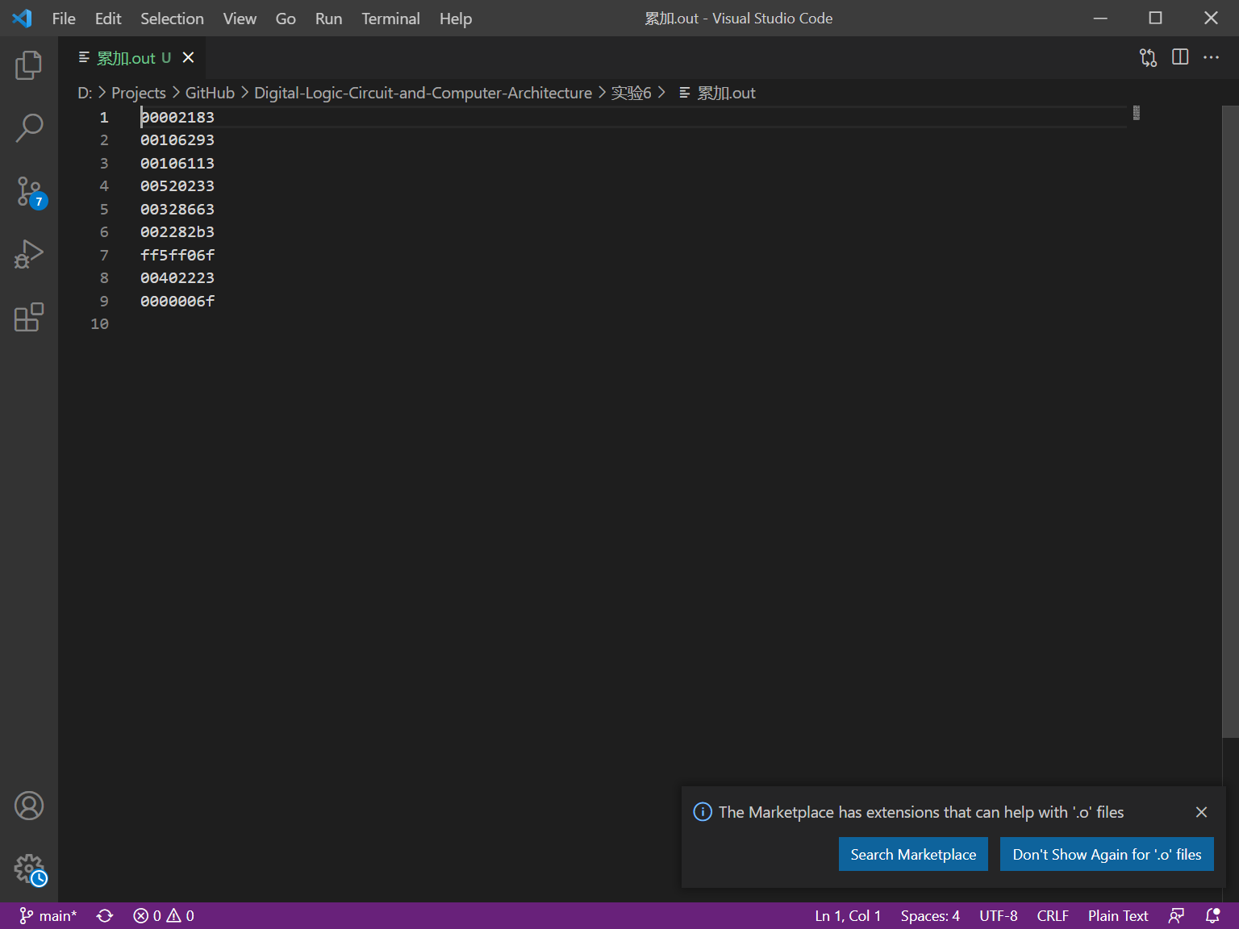并在第一行加上v2.0 raw

（三）、CPU电路连接

根据上次实验所做的控制电路进行连接

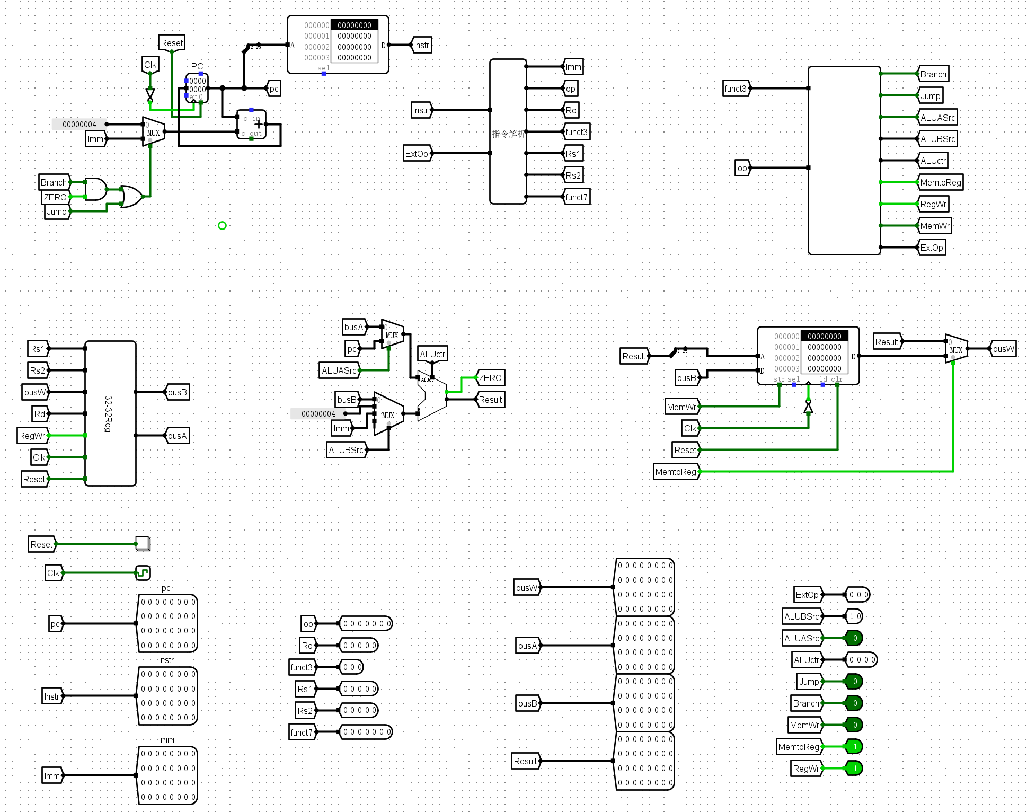

（四）、将累加代码加载到ROM指令存储器中

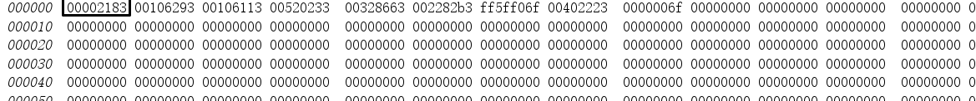

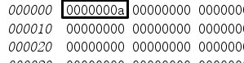 在数据存储器的第0个单位输入数据0000000a

（五）、电路仿真时钟连续

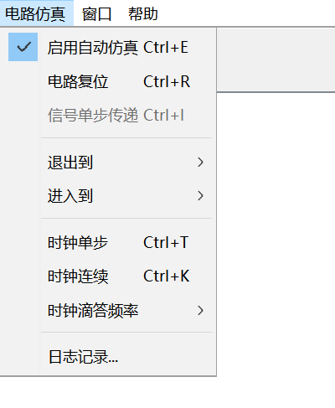

程序结束时打开数据存储器查看第1单元数据

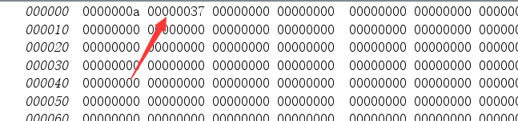

（六）、Reset后更改数据存储器数据位00000064，再次电路仿真查看结果

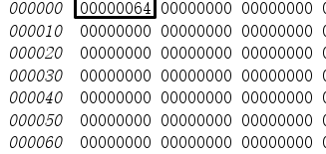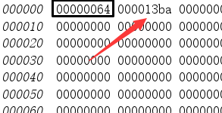

（七）、遇到的问题

实验过程中发现之前程序设计的ALU和32-32RegFile有问题，对其进行重新设计

1. 冒泡排序程序

实验步骤：

（一）、编写asm代码

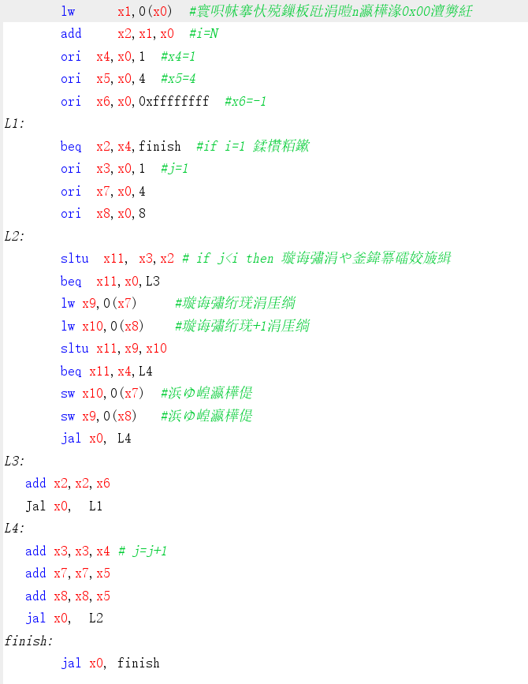

（二）、将汇编代码导出为机器代码

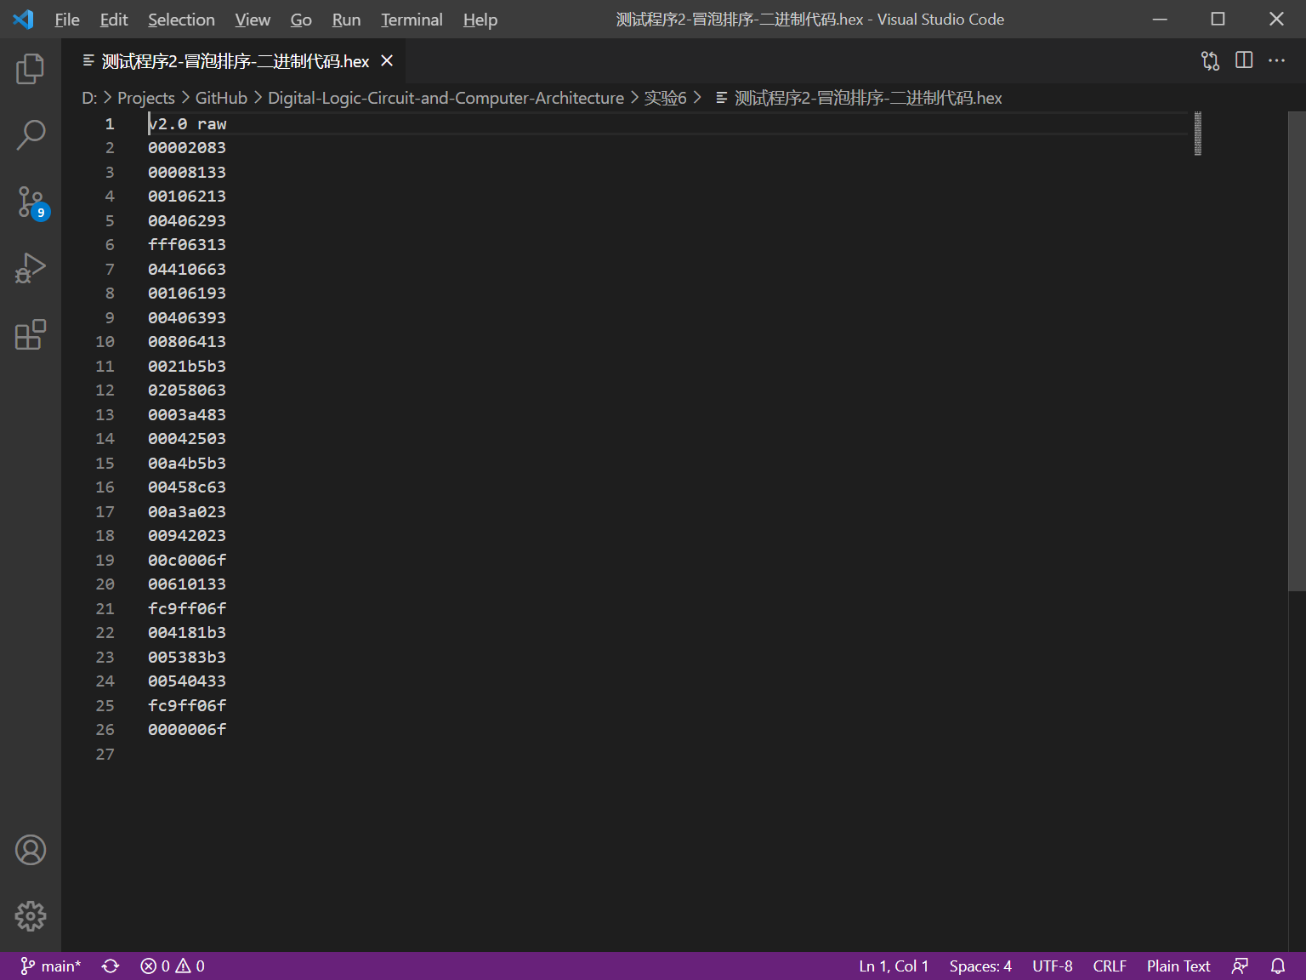

（三）、将机器代码加载到指令存储器中、将数据加载到数据存储器中

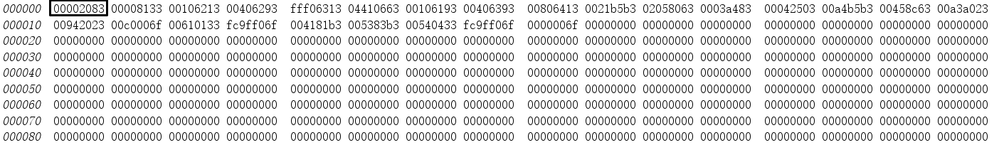

ROM数据



RAM数据

（四）、进行电路仿真

程序结束后查看RAM中的数据

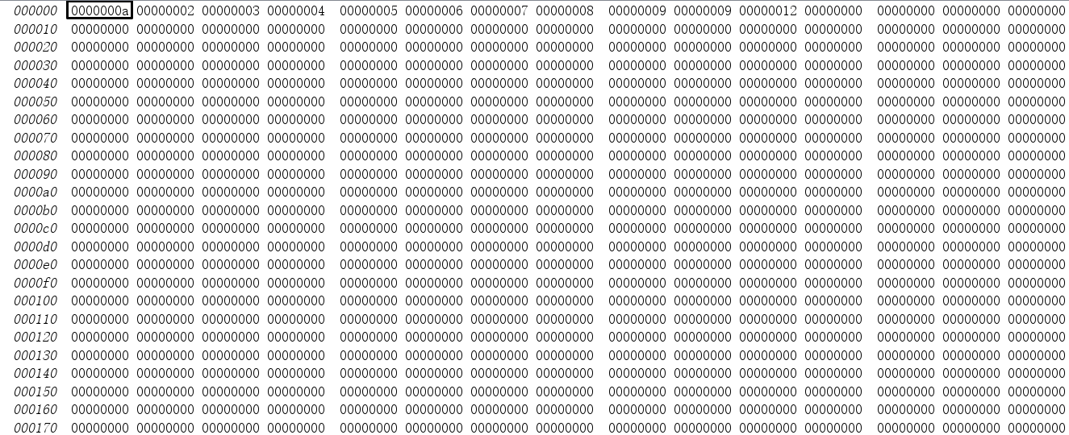

## 思考题：

1. 更改ALU和控制信号生成的部件
2. 负数的累加不能计算，程序只能计算无符号整数的和